- BASES
  - 6 ERIC MAYNOR
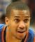
1,90m 79kg
25 años 3 en la NBA
Virginia Commonwealth
  - 0 RUSSELL WESTBROOK
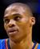
1,91m 85kg
24 años 4 en la NBA
UCLA
  - 15 REGGIE JACKSON
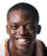
1,91m 94kg
22 años 1 en la NBA
Boston College
- ESCOLTAS
  - 1 JEREMY LAMB
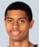
1,96m 84kg
20 años Novato
Connecticut
  - 25 DEANDRE LIGGINS
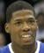
1,98m 95kg
24 años 1 en la NBA
Kentucky
  - 12 KEVIN MARTIN
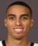
2,01m 84kg
29 años 8 en la NBA
West Georgia
  - 2 THABO SEFOLOSHA
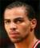
2,01m 98kg
28 años 6 en la NBA
Suiza
- ALEROS
  - 35 KEVIN DURANT
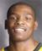
2,06m 102kg
24 años 5 en la NBA
Texas
- ALA-PÍVOTS
  - 9 SERGE IBAKA
2,08m 100kg
23 años 3 en la NBA
Republica del Congo
  - 3 PERRY JONES III
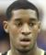
2,11m 107kg
21 años Novato
Baylor
  - 4 NICK COLLISON
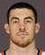
2,06m 116kg
32 años 8 en la NBA
Kansas
- PÍVOTS
  - 5 KENDRICK PERKINS
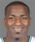
2,08m 127kg
28 años 9 en la NBA
Clifton J Ozen HS (TX)
  - 33 DANIEL ORTON
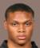
2,08m 116kg
22 años 1 en la NBA
Kentucky
  - 34 HASHEEM THABEET
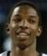
2,21m 121kg
25 años 3 en la NBA
Connecticut

